1. 根据imgMAP.xlsx地址信息，封装成完整的BIN文件
2. 使用IAP功能时，需要如图设置偏移地址，同时去掉“#define USING_IAP“注释：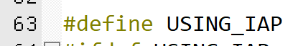

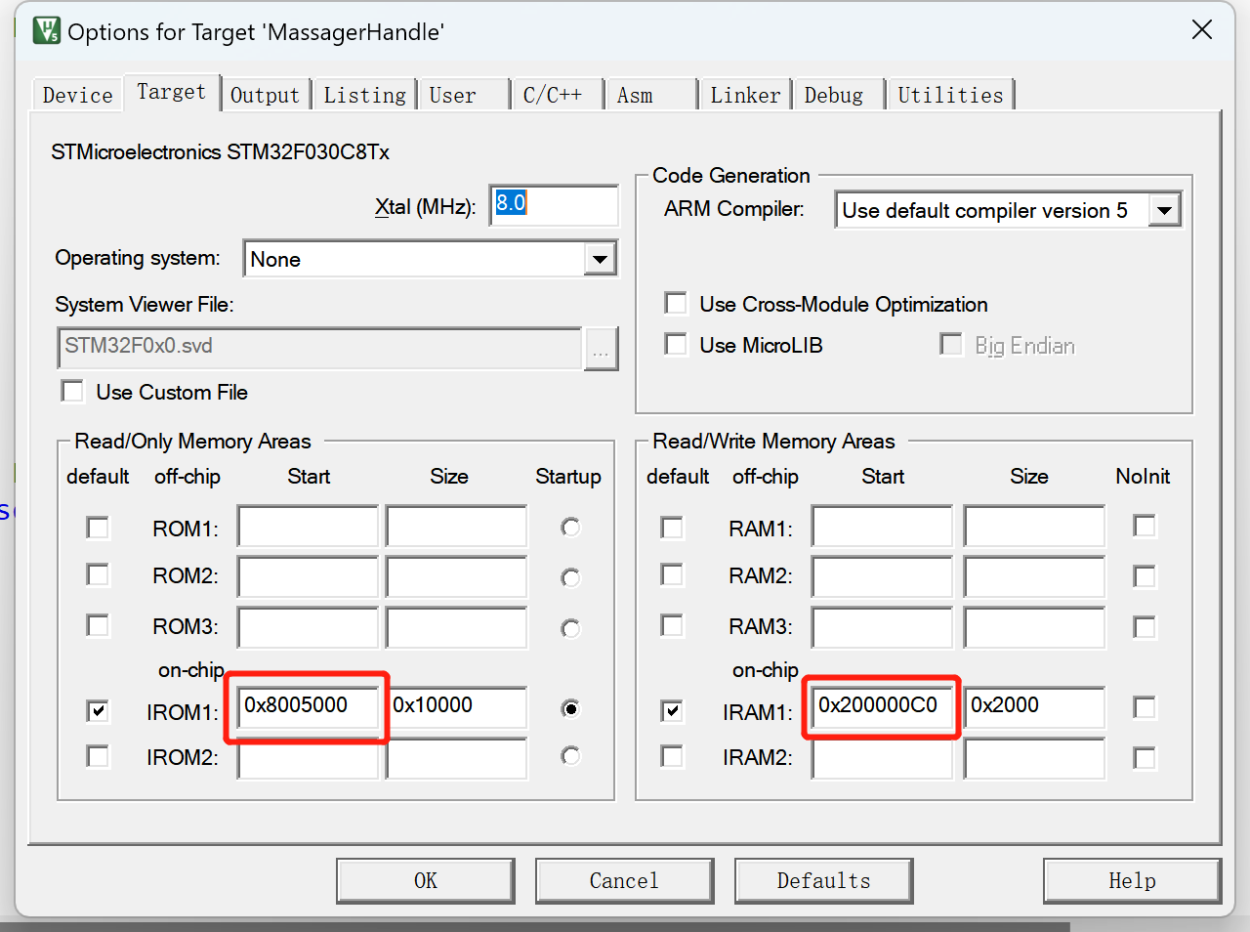

1. 生成程序BIN文件

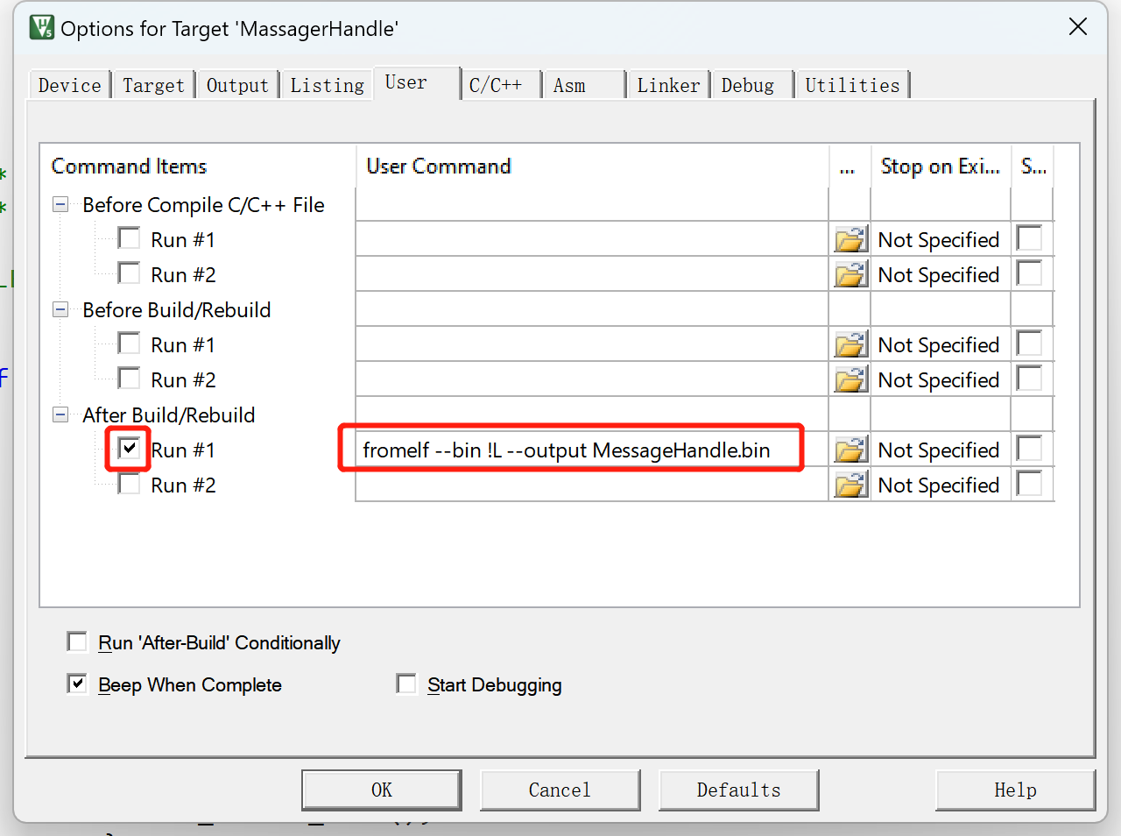

1. 图片BIN文件，图片长度宽度信息的地址

